**希尔顿欢朋酒店（坪山高铁店）**

附件3

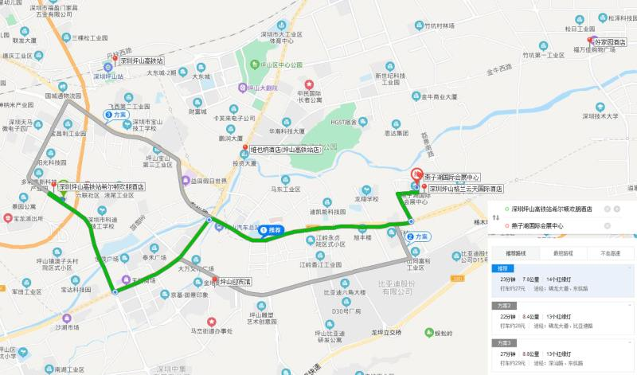

**坪山迎宾馆**

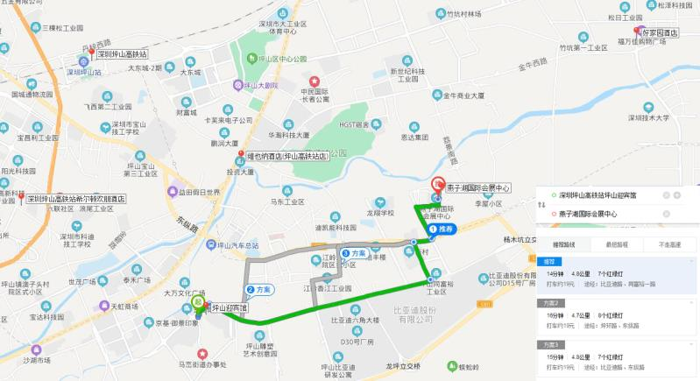

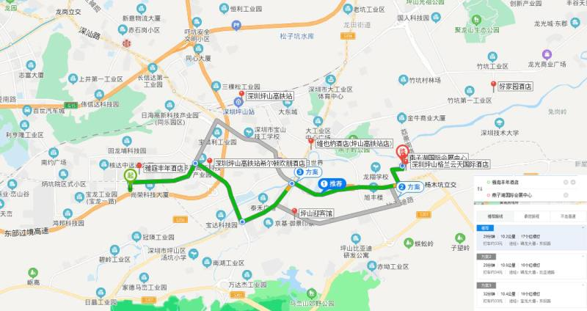**雅庭丰年酒店**

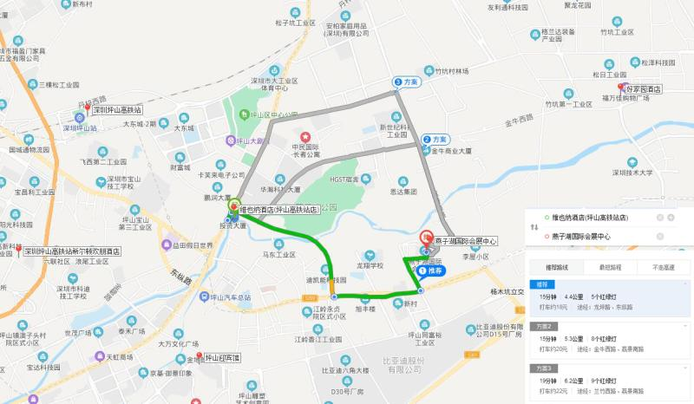**深圳市维也纳酒店（坪山高铁店）**

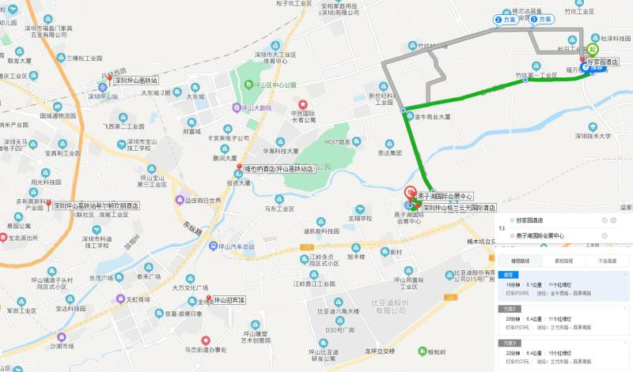**坪山好家园酒店**